天津市生态环境局

行政处罚决定书

津市环罚〔2024〕113号

当事人名称：天津华博检测技术有限公司

统一社会信用代码：91120110MA05JC5XXD

住所：天津市东丽开发区二纬路一号院内1-101-104室

法定代表人：马玉

你单位环境违法一案，我局经调查，现已审查终结。

一、调查情况及发现的环境违法事实、证据和陈述申辩（听证）及采纳情况

（一）我局于2024年5月22日对你单位进行了调查。根据天津永昌焊丝有限公司（以下简称永昌公司）与你单位签订的《检测委托协议》，你单位自2023年7月起为永昌公司提供环境监测技术服务，有效期一年。

经调查，发现你单位实施了以下环境违法行为：

1.你单位于2024年4月16日对永昌公司排气筒B-LS2-03的低浓度颗粒物排放情况进行采样。《检测报告》〔HB-HJ-240499Q〕的原始采样记录显示：你单位采样3次，采样时间为08:44-09:52。执法人员调取2024年4月16日永昌公司厂区内监控视频，显示你单位实际于8:52-9:00、13:06-13:14到达排气筒B-LS2-03采样平台进行作业，采样时间与原始记录不符。其中8:52-9:00的采样过程未携带自动烟尘（气）测试仪，未测定污染物的体积、流量及压力等监测参数。上述行为不符合《固定污染源排气中颗粒物测定与气态污染物采样方法》（GB/T 16157一1996）10.采样体积计算的要求，无法完成本次低浓度颗粒物监测。

2.你单位于2024年4月16日对永昌公司排气筒B-LS2-05的低浓度颗粒物排放情况进行采样。《检测报告》〔HB-HJ-240499Q〕的原始采样记录显示：你单位采样3次，采样时间为10:20-11:30。执法人员调取2024年4月16日永昌公司厂区内监控视频，显示你单位实际于9:17-9:18、9:42-9:46、13:36-13:40到达排气筒B-LS2-05采样平台进行作业，采样时间与原始记录不符。其中9:17-9:18、9:42-9:46的采样过程未携带自动烟尘（气）测试仪，未测定污染物的体积、流量及压力等监测参数。上述行为不符合《固定污染源排气中颗粒物测定与气态污染物采样方法》（GB/T 16157一1996）10.采样体积计算的要求，无法完成本次低浓度颗粒物监测。

你单位上述行为符合《环境监测数据弄虚作假行为判定及处理办法》第五条第六项的规定，属于篡改、伪造监测数据。

（二）东丽区生态环境局于2024年6月18日对你单位进行了调查并于2024年6月27日移交案件线索。我局于2024年7月1日对你单位进行补充调查并发现你单位实施了以下环境违法行为：

你单位与天津市津乐园食品股份有限公司（以下简称津乐园公司）签订的《检测委托协议》，你单位自2023年7月起为津乐园公司提供环境监测技术服务。

2024年3月18日你单位对津乐园公司厂界噪声进行监测。《检测报告》〔HB-HJ-240305Z〕的原始采样记录显示：你单位日间噪声采样4次，采样时间为15:51-16:33；夜间噪声采样4次，采样时间为22:11-22:53。执法人员调取2024年3月18日津乐园公司厂区内监控视频，显示你单位采样人员夜间未进入津乐园公司、未对津乐园公司厂界噪声开展监测。

你单位上述行为符合《环境监测数据弄虚作假行为判定及处理办法》第五条第六项的规定，属于篡改、伪造监测数据。

你单位上述多个行为违反了《天津市生态环境保护条例》第五十一条第五项的规定，依法应当予以处罚。

我局于2024年7月8日以《天津市生态环境局行政处罚事先告知书》（津市环事告〔2024〕89号），告知你单位违法事实、处罚依据和拟作出的处罚决定，并明确告知你单位有权利提出陈述、申辩意见。我局于2024年7月12日向你单位送达上述文件，你单位于当日签收。

2024年7月18日，你单位向我局提出陈述、申辩意见如下：

1.我单位认为，2024年4月16日现场采样时使用的采样仪器为低浓度烟尘（气）测试仪，具有15米长的烟温线和15米长的烟尘管，被监测企业（永昌公司）楼高7米，监测点位位于楼顶，两条连接采样仪器的烟温线和烟尘管具备监测条件，不存在故意不进行监测和篡改监测数据的行为。

2.我单位监测人员距离被监测企业（津乐园公司）较近且夜间被监测企业（津乐园公司）大门关闭，2024年3月18日两名采样人员夜间自行骑车携带噪声监测仪器，于厂界外围开展了噪声监测。

3.本次处罚的依据《环境监测数据弄虚作假行为判定及处理办法》第四条第八项及《天津市生态环境保护条例》第五十一条第五项的规定法律适用错误，本次违法行为没有主观过错，没有干预环境监测活动正常开展。

以上事实，有《天津市生态环境局行政处罚事先告知书》（津市环事告〔2024〕89号）及其送达回证、你单位提出的陈述申辩材料等证据为凭。

经复核本案证据材料，本案违法事实清楚，你单位未能提供佐证材料证明对永昌公司、津乐园公司开展执法监测，符合《环境监测数据弄虚作假行为判定及处理办法》第五条第六项认定的情节，应认定为伪造、篡改监测数据，本案法律适用准确。我局于2024年7月26日对你单位开展的补充调查后就相关结果开展集体讨论后，认定不采纳你单位陈述、申辩意见，维持原有处罚建议。

二、责令改正和行政处罚的依据、种类

依据《天津市生态环境保护条例》第七十五条的规定，我局：

1.责令你单位立即改正违法行为；

2.对你单位处罚款十五万元。

三、责令改正和处罚决定的履行方式和期限

（一）关于责令改正的履行方式和期限

你单位应于接到本处罚决定书之日起立即改正违法行为。你单位应在从事环境监测服务的过程中，按照相关环境监测规范开展监测活动，保证环境监测数据的真实性和有效性。

（二）关于处罚决定的履行方式和期限

依据《中华人民共和国行政处罚法》和《罚款决定与罚款收缴分离实施办法》的相关规定，你单位接到本处罚决定书之日起十五日内应领取《非税收入统一缴款书（缴款通知书）》并缴至指定银行。你单位逾期不缴纳罚款的，我局可以依法每日按罚款数额的3%加处罚款。

四、申请行政复议或者提起行政诉讼的途径和期限

如对本行政处罚决定不服，你单位可在收到本决定书之日起60日内向天津市人民政府申请行政复议（天津市司法局，咨询电话：23082169；互联网申请邮箱：tjsxzfy@tj.gov.cn），也可在6个月内直接向天津铁路运输法院提起行政诉讼。申请行政复议或者提起行政诉讼，不停止本行政处罚决定的执行。逾期不申请行政复议，不提起行政诉讼，又不履行本行政处罚决定的，我局将依法向天津市南开区人民法院申请强制执行。

附件：行政处罚信息信用修复提示函

联系人：唐梦璐 联系电话：87671777

地 址：天津市南开区复康路17号 邮政编码：300191

2024年8月13日

注：此文书一式三份，二份归档，一份送达。

附件

行政处罚信用信息修复提示函

依据《失信行为纠正后的信用信息修复管理办法（试行）》相关规定，你（单位）行政处罚信息自行政处罚决定日起公示期为一年。你（单位）自觉履行行政处罚决定内容满3个月，且经我局复查认定你单位完成前述违法行为的整改工作后，你单位可注册、登录“信用中国（天津）”网站自助办理或前往天津市公共信用中心办理信用修复——处罚信息提前终止公示。相关工作流程提示如下：

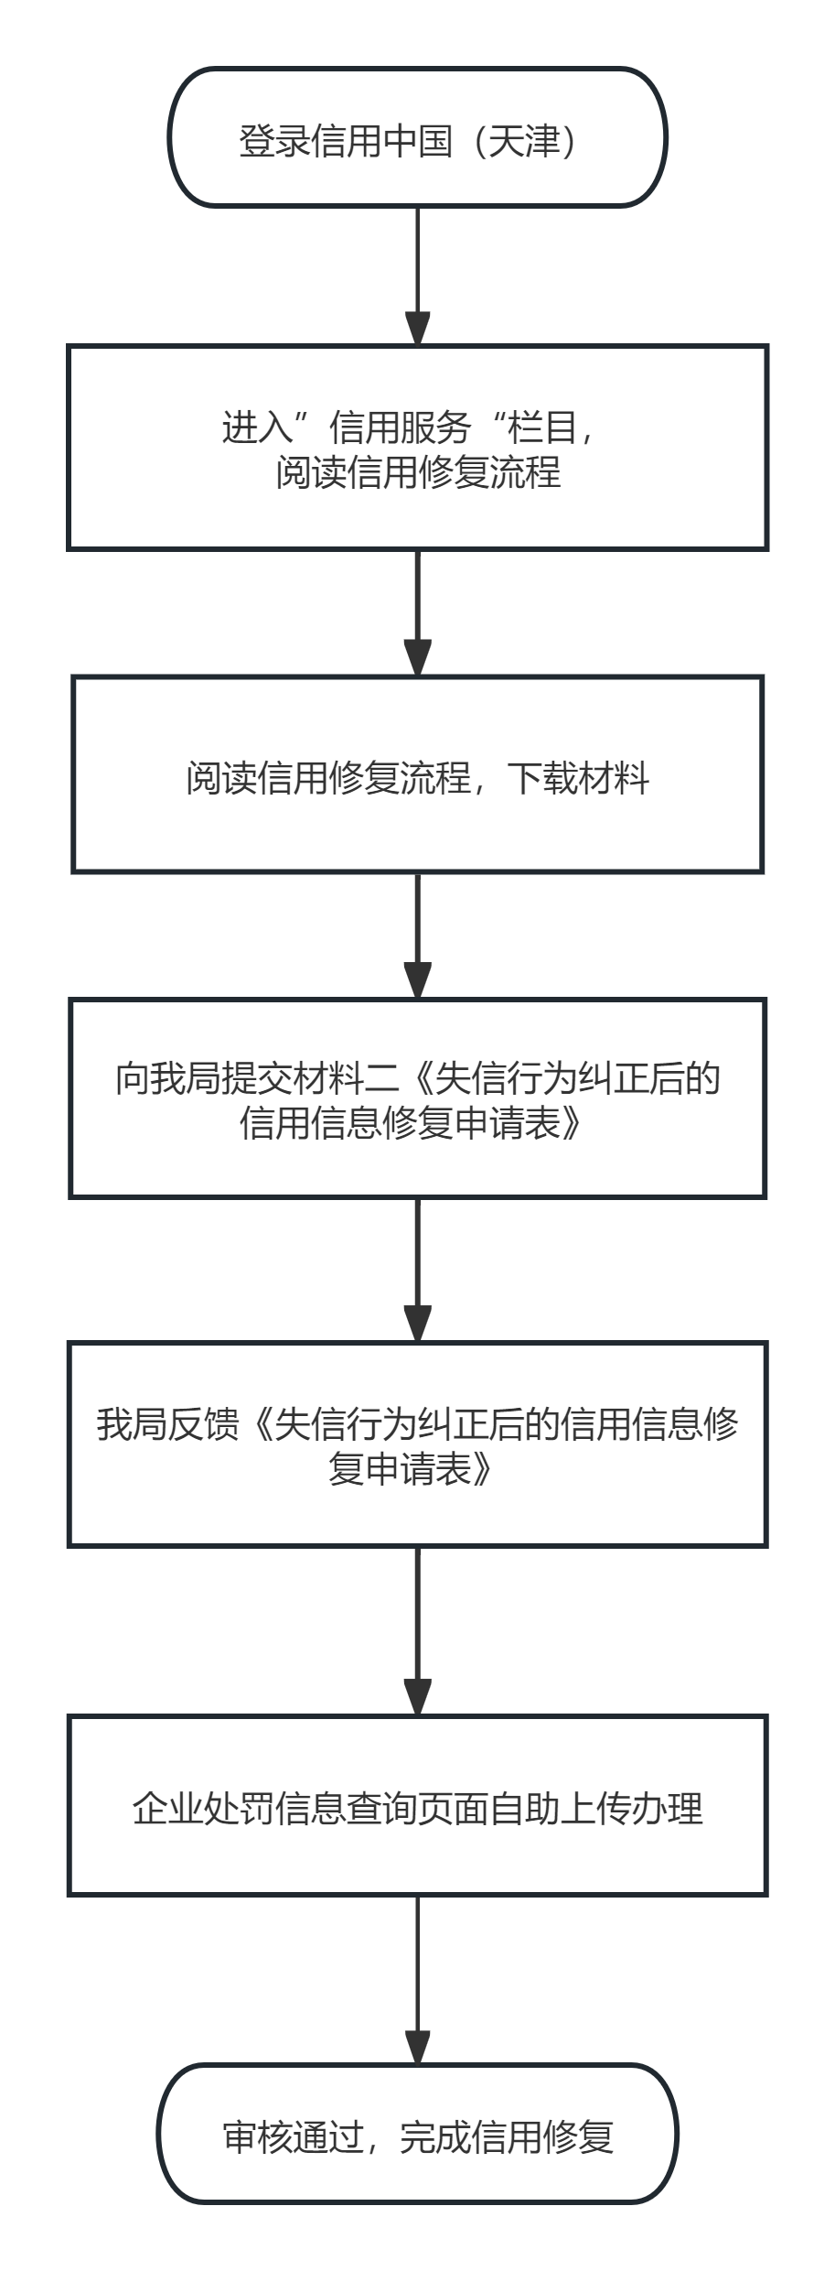

备注：信用中国（天津）网址：https://www.creditchina.gov.cn/xyxf/lczy/

信用修复咨询电话：23129752（天津市公共信用中心）

63086214、87671777（天津市生态环境局）